«Всякая всячина»

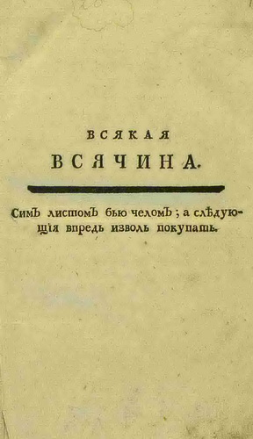
Журнал «Всякая всячина» стал первым русским сатирическим журналом, который стал выходить в Санкт-Петербурге в 1769 году (52 выпуска) и в 1770 году (18 выпусков под названием «Барышек всякия всячины»). Издание осуществлял Г.В. Козицкий, секретарь Екатерины II. Негласно журналом руководила сама императрица. В статьях она выступала против оппозиционных настроений, возникших во время работы Уложенной комиссии при обсуждении крестьянского вопроса.
Ей нужно было высказать свою точку зрения на происшедшее и заручиться поддержкой общества. Поэтому уже в первом номере журнала было сказано о поощрении аналогичных изданий, и был сделан намек на необходимость обсуждения назревших проблем. Показательно, однако, что вопрос об открытом обсуждении политических проблем даже не возникал. Высказать свое мнение можно было лишь в форме иносказательной.
Именно так поступила и сама Екатерина II. Во «Всякой всячине» она опубликовала несколько своих сочинений, в которых ясно показала свой взгляд на причины неудачи Уложенной комиссии. Например, в ее «Сказке о мужичке» рассказывается о том, как портные (депутаты) шили мужичку (народу) новый кафтан (уложение). И хотя у них был даже образец такого кафтана («Наказ»), дело им не давалось. Тут «вошли четыре мальчика, коих хозяин недавно взял с улицы, где они с голода и холода помирали» (Лифляндия, Эстляндия, Украина и Смоленская губерния), которые, хоть и были грамотны, помогать портным не пожелали, а, напротив, стали требовать, чтоб им отдали те кафтаны, которые они носили в детстве (старинные привилегии). В итоге мужичок так и остался без кафтана.
В другом сочинении «Дядюшка мой человек разумный есть» рассказывалось о человеке, никак не могущем привести в порядок свое хозяйство из-за того, что его домашние пекутся только о своих личных выгодах. «Вообще все заражено двумя пороками, – писала императрица, – первый – корысть, другой – дух властвования. Наравне быть не умеют, и от того уже родиться может зависть, ненависть, злость, угнетение, когда есть возможность, несправедливости всякие, насильствие и, наконец, мучительства».
Призыв «Всякой всячины» был услышан, и уже в том же 1769 году в России издавалось восемь сатирических ежемесячников. Однако надежды Екатерины на широкое обсуждение политических проблем не оправдались. Н.И. Новиков стал издавать свой журнал «Трутень», в котором он стал полемизировать о характере сатиры, направленности ее против абстрактных пороков. На страницах своих журналов оппоненты обменивались весьма язвительными замечаниями в адрес друг друга, благо все публикации печатались без подписи автора и по-прежнему носили иносказательный характер. Но Екатерине II это вскоре надоело, и издание журнала прекратилось.
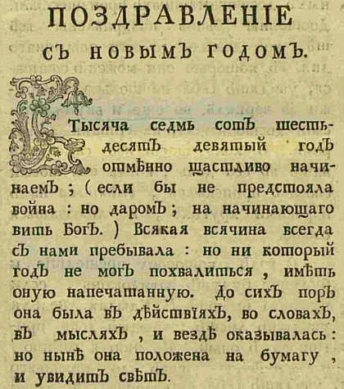
http://wordweb.ru/portrety2/05_33.htm

